실습 7 : 함수, 튜플, 집합, 딕셔너리

모든 문제는 함수 사용하여 해결한다.

1. 문제 1 [튜플]

한 줄에 숫자를 입력 받아 튜플에 저장하고 출력한다. 튜플에 중복된 숫자를 제거하고 튜플에 있는 순서대로 리스트 만들어 출력한다.

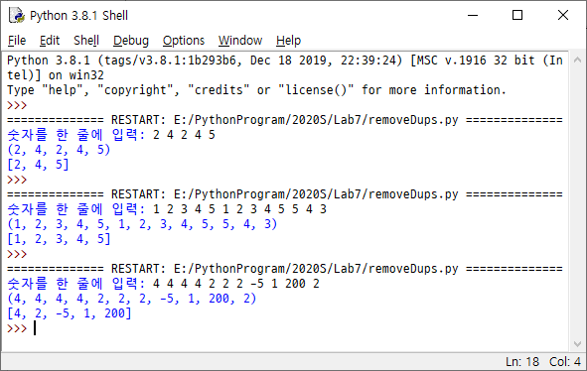

2. 문제 2 [튜플]

두 번 숫자를 입력 받아 튜플에 저장하고 출력한다. 2개의 튜플이 같은지 판별한다. 튜플은 중복될 수 있으며 각 순서와 관계없이 개수가 같으면 (중복된 경우도 개수가 같으면) 2개의 튜플은 같다.

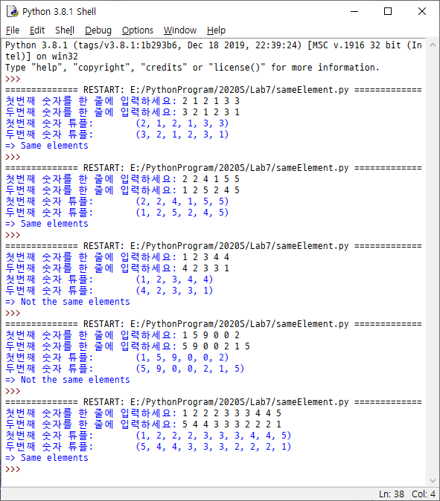

3. 문제 3 [집합]

두 개의 문자열을 입력 받아 알파벳만 집합으로 저장하고 출력한다. 대문자는 소문자로 변환한다. 집합으로 나타낸 두 개의 문자열을 출력하고 교집합, 합집합, 차집합, 대칭 차집합을 구한다.

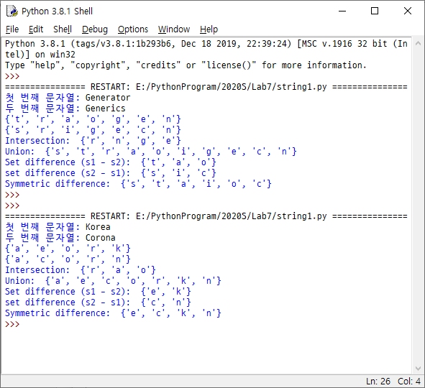

4. 문제 4 [딕셔너리]

문장을 입력 받아 알파벳의 출현 횟수를 딕셔너리 사용하여 출력하고 키를 정렬하여 출력한다. 알파벳은 모두 소문자로 변환하여 계산한다.
[힌트] 딕셔너리에 저장된 key/value 쌍은 순서가 없으므로 키 값으로 정렬 시켜야 할 때 다음을 사용한다. 저장된 딕셔너리가 dict라고 하면
for key in sorted(dict):
print("%5s %7d" % (key, dict[key]))

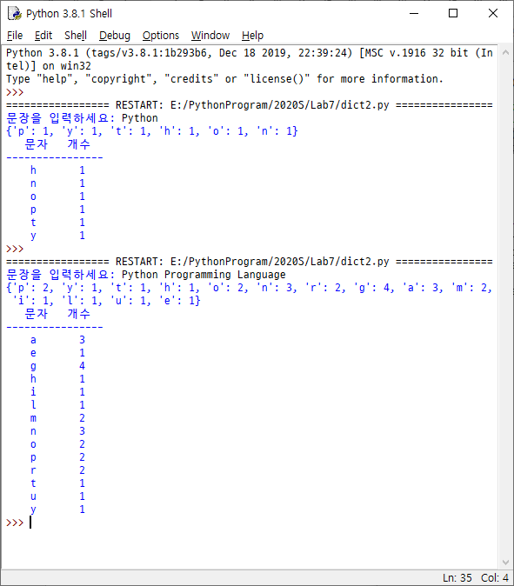
5. 문제 5 [컴프리헨션]

다음을 컴프리헨션 방법으로 출력한다.

1) 다음의 리스트에서 정수만 제곱하여 리스트 만들어 출력한다.

lst = [1, 2, 'Python', 20.5, 5]

2) 다음의 딕셔너리에서 키/값 쌍을 반대로 만들어 출력한다.

dic = {1: 'Python', 2: 'Java', 3: 'C++'}

